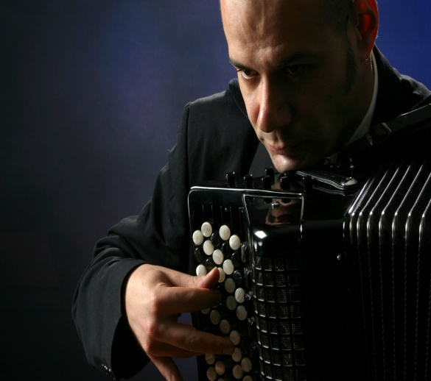
Predrag Kostović (1972) osnovno i srednje obrazovanje stiče u Kragujevcu u školi “Dr. Miloje Milojević”, nakon čega 1991 godine upisuje studije harmonike na prestižnom Konzervatorijumu P.I. Čajkovski u klasi Profesora V.Besfamiljnova (KIjev,Ukrajina) i završava ih 1995 godine. Uporedo sa studijama harmonike pokazuje veliko interesovanje za dirigovanje.
Nakon završenih studija vraća se u svoj rodni grad Kragujevac , gde zasniva radni odnos kao nastavnik harmonike i dirigent orkestra u srednjoj muzičkoj školi ” Dr Miloje Milojević” . Profesionalnu karijeru paralelno nastavlja i na katedri za harmoniku FILUM-a u Kragujevcu i već deceniju i po uspešno se bavi kako akademskim tako i umetničkim radom.
Prvi je magistrant FILUM-a Kragujevac 2011 godine u klasi Prof.Radomira Tomića a od 2016 godine radi u zvanju- Vanredni profesor.
Kao dirigent sa orkestrom harmonika srednje Škole i kao solista ostvario je značajan broj nastupa u Srbiji, Makedoniji, BiH ,Ukrajini ,Italiji i Nemačkoj. Učestvovao je u radu žirija na mnogobrojnim domaćim i međunarodnim takmičenjima .
Način rada i predanost koju pokazuje u radu sa studentima ogleda se u njihovim uspesima i osvojenim nagradama .
Negujući klasični repertoar i razvijajući svoju profesionalnu karijeru , i danas aktivno koncertira ,učestvuje u radu žirija i kao predavač na seminarima.

PROGRAM :
J.S. Bach (1685-1750) Orguljski preludijum i fuga a-mol
K.F.E Bach (1714-1788) Fantazija i fuga c-mol
V.Semjonov (1946) Fantazija Kalina krasnaja
V.Zolotarijev ( 1942-1975) Sonata br.3 II,III,IV stav

